Pocket Kit Easy B 610 bis 1250 x H bis 2235 mm

Knauf Gips

Eigenschaften

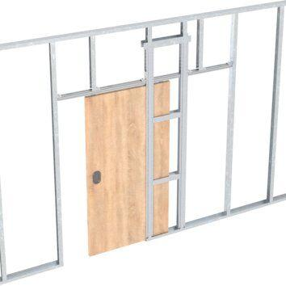

GTIN:

4003982581198

HAN:

00860260